JUBILEUSZOWA PIELGRZYMKA ARCHIDIECEZJI ŁÓDZKIEJ DO RZYMU
23.04-01.05.2022 – 9 DNI

WENECJA – PADWA – LORETO – LANCIANO – MANOPELLO - RZYM – WATYKAN – ASYŻ

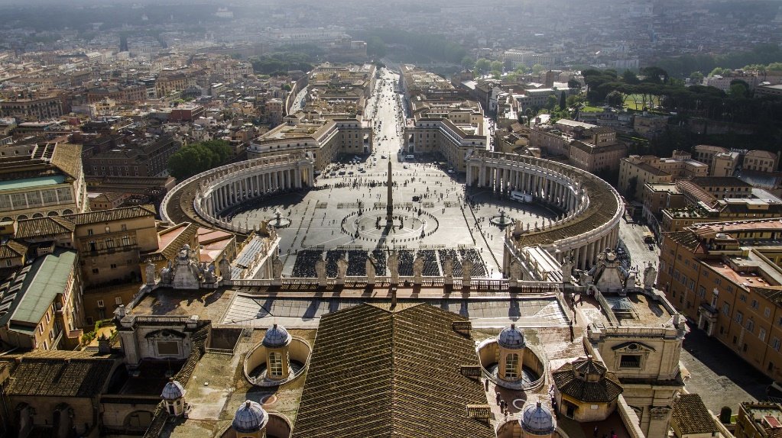

RAMOWY PROGRAM PIELGRZYMKI:

DZIEŃ 1: POLSKA – WENECJA 23/04/2022
Wyjazd z Polski; przejazd autokarem w okolice Wenecji na nocleg.

DZIEŃ 2: WENECJA – PADWA 24/04/2022
Po śniadaniu przejazd do Wenecji. W pierwszej kolejności odwiedzimy Plac i Bazylikę św. Marka, gdzie będziemy mogli podziwiać m.in. Pala d’Oro – złoty ołtarz, powstały jeszcze w X wieku. Bazylika powstała w XI wieku dla przechowania relikwii Świętego, które kupcy weneccy wykradli z Aleksandrii. Święty Marek stał się patronem miasta, a jego symbol – skrzydlaty lew do dziś jest herbem Wenecji. Następnie obejrzymy zewnętrzną część Dzwonnicy i znany na całym świecie 11-metrowy Most Westchnień. Kolejną atrakcją, którą będziemy mogli podziwiać z zewnątrz będzie Pałac Dożów (z zewnątrz), który początkowo był siedzibą dożów, następnie Napoleona i Cesarstwa Habsburgów, a obecnie pełni funkcję muzeum. Ostatnią atrakcją będzie malowniczy Most Rialto, łączący brzegi Canal Grande. Przejazd do Padwy. Nawiedzenie Bazyliki św. Antoniego, największego kościoła w tym mieście, w którego wnętrzu znajduje się grób św. Antoniego Padewskiego. Następnie zobaczymy Prato della Valle, jeden z największych placów w Europie, gdzie dawniej odbywały się targi. Obecnie na jego terenie znajduje się Memmia – wyspa otoczona kanałem, wzdłuż którego stoi 78 posągów postaci, które przysłużyły się miastu. Nawiedzimy również, znajdującą się w pobliżu Bazylikę św. Justyny, w której znajdziemy piękne malowidło Paola Veronesego „Męczeństwo św. Justyny”. Przejazd na obiadokolację i nocleg w okolicach Padwy.

DZIEŃ 3: SAN MARINO – LORETO 25/04/2022
Śniadanie. Przejazd do San Marino– krótkie zwiedzanie i czas wolny. Przejazd do Loreto – gdzie Polacy mieli okazję zasłużyć się dla miasta które oswobodzili w czasie II wojny światowej, w 1944 roku i ocalili bazylikę od pożaru podczas niemieckiego bombardowania. U stóp sanktuarium znajduje się cmentarz, na którym spoczywa 1200 polskich żołnierzy. Nawiedzenie Sanktuarium Św. Domku. Obiadokolacja, nocleg w okolicy Porto Sant’Elpidio.

DZIEŃ 4: LANCIANO - MANOPELLO – RZYM 26/04/2022
Po śniadaniu przejazd do Lanciano a następnie do Manoppello, gdzie nawiedzimy miejską świątynię, w której znajduje się jedna z najważniejszych relikwii chrześcijaństwa, czyli Całun z Manoppello. Przejazd do Rzymu na godzinę 16:00 na mszę św. W Bazylice Matki Bożej Większej. Obiadokolacja i nocleg w okolicy Rzymu

DZIEŃ 5: RZYM 27/04/2022
Po śniadaniu, o godzinie 09:00 audiencja ogólna. Zwiedzanie Rzymu z zewnątrz: Koloseum (najsłynniejszy amfiteatr świata), antyczne Forum Romanum, Capitol (miejsce od czasów antycznych uważane za serce duchowe, polityczne i kulturalne Rzymu), Palatyn, Forum Trajana. Następnie zobaczymy Plac Wenecki - przy którym stoi pomnik przypominający o wielkim dziele zjednoczenia państwa włoskiego w latach 1860-1870 przedstawiający pierwszego jego króla Wiktora Emanuela II. Panteon - perełka architektoniczna wybudowana w I połowie II wieku n.e., jedyna antyczna pozostałość stojąca po dziś dzień w całości, Piazza Navona - z fontanną "Czterech Rzek" Berniniego, Plac Hiszpański ze słynnymi schodami hiszpańskimi, Fontanna di Trevi. Powrót do hotelu na obiadokolację i nocleg.

DZIEŃ 6: RZYM 28/04/2022
Po wczesnym śniadaniu o godz. 7:10 Msza św. przy grobie św. Jana Pawła II. Zwiedzanie Watykanu (w miarę możliwości czasowych) - Muzea Watykańskie - jeden z największych zbiorów sztuki na świecie z eksponatami od antyku po wiek dwudziesty oraz Kaplicy Sykstyńskiej ze słynnymi freskami Michała Anioła - miejsca wyboru papieży tzw. Konklawe, Bazylika św. Piotra - miejsca, w którym od 2 tys. lat spoczywają szczątki pierwszego papieża - św. Piotra. Słynna Pieta Michała Anioła - "najpiękniejsza rzeźba przeszłości, teraźniejszości i przyszłości". W południe audiencja z Ojcem Świętym Franciszkiem w auli Pawła VI. W dalszym ciągu dnia w godz. 14:30-18:00 katakumby, 19:00 – Bazylika Św. Pawła za Murami (Nieszpory). Powrót do hotelu na obiadokolację i nocleg.

DZIEŃ 7: RZYM - WATYKAN 29/04/2022
Wczesne śniadanie. Przejazd na godz. 9:00 do Bazyliki Św. Piotra na Mszę Św. W dalszej części dnia nawiedzenie: Bazyliki Matki Bożej Większej (godzina 12:00), Bazyliki Św. Wawrzyńca (godzina 13:00), Bazyliki Św. Krzyża Jerozolimskiego (godzina 14:30), Bazyliki na Laterenie (godzina 16:00). Powrót do hotelu na obiadokolację. Nocleg.

DZIEŃ 8: RZYM - ASYŻ – PADWA 30/04/2022
Po śniadaniu przejazd na Mszę Św. W Bazylice na Lateranie, która rozpocznie się o godz. 9.00. Następnie przejazd do Asyżu - miasta Św. Franciszka i Św. Klary. Nawiedzenie Bazyliki Św. Franciszka, uważanej za jedną z najpiękniejszych świątyń chrześcijańskich na całym świecie. Nawiedzenie Bazyliki Św. Klary - to ważny punkt na mapie miejsc poświęconych świętym we Włoszech. W kościele znajdują się bowiem szczątki założycielki zakonu klarysek oraz krzyż z San Damiano, który przemówił do św. Franciszka. Centrum miasta stanowi Plac Ratuszowy (Piazza del Comune), na którym wznosi się Ratusz (Palazzo dei Priori) – siedziba administracji. Ponadto na placu stoi Świątynia Minerwy, obecnie kościół Santa Maria sopra Minerva. Przejazd na obiadokolację i nocleg w okolicy Padwy.

DZIEŃ 9: PADWA - POLSKA 01/05/2022
Śniadanie, wykwaterowanie, wczesny wyjazd do Polski. Zakończenie pielgrzymki.

CENA 2850 zł/os oraz 120 Euro/os

CENA ZAWIERA: przejazd komfortowym, klimatyzowanym autokarem, zakwaterowanie w hotelach 3* (lokalny standard), 2 posiłki dziennie (śniadania wzmocnione o ser i szynkę; obiadokolacje składające się z pierwszego dania np. makaron, zupa, risotto oraz drugiego dania mięsnego z przystawką; deser lub owoc; woda), opiekę polskiego pilota-tłumacza, obsługę lokalnych przewodników, system Audio Guide, ubezpieczenie od kosztów leczenia 150 000 EURO/os. (+ od chorób przewlekłych do 40% sumy ubezpieczenia od kosztów leczenia), od następstw nieszczęśliwych wypadków 4 000 EURO/os., BAGAŻ – 400 EURO/os., wjazdy do miast, parkingi, obligatoryjną opłatę na turystyczny fundusz gwarancyjny 10 zł/osoba oraz Fundusz Pomocowy 10 zł/os.

CENIA NIE ZAWIERA: biletów wstępów i częściowej realizacji programu – 120 Euro/os, wydatków własnych, opłat klimatycznych w hotelach ( około 10 Euro/os ); posiłków nie wymienionych w programie; wszystkiego co nie jest zawarte w „cena zwiera”.

UWAGI:
1. Program jest ramowy i kolejność zwiedzania może ulec zmianie.
2. Cena ważna przy realizacji grupy 42-osobowej.
3. Cena dotyczy osoby w pokoju 2-osobowym. Możliwość dopłaty do pokoju 1-osobowego na zapytanie.
4. Możliwość zakupienia ubezpieczenia od rezygnacji w wysokości 3,2% wartości wyjazdu.
5. Codziennie organizowane są Msze Św.; w dniu 2 i 3 pielgrzymki miejsca Mszy Św. zostaną ustalone po akceptacji programu.

